关于奇点 - 一些算不了的极限
除以0，始终是一个问题，比如，
$$y=\lim_{x→0}{\frac{\sin{x}}{x}}$$
写$x→0$，而不是$x=0$，实属无奈，因为0不能当分母。
但是它的图像却很明显，
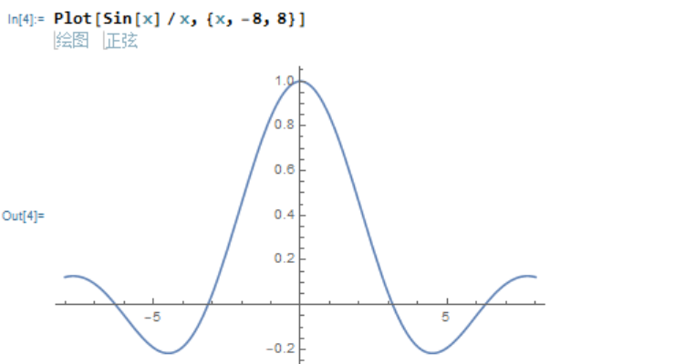
如果那个地方有数值，它就只能是1。
我们用极限的概念去理解，结果就是极限是1，而眼皮底下看到的就是1，用不着说极限。说到底就是困在了0不能当除数这个问题上。因为你把一个数分成0份，到底是什么意思，没人知道。即便不分，也是一份，零份是什么。

幸好有虚数单位，
$$x+\frac{1}{x}=0$$
这个0，指的就是周期。现在如果说把一个东西分成零份，就有意义了，就是分成周期那么多份。周期到底是多少分，不知道，就是周期那么多份。这种说法有意义吗？显然是有的，因为比周期少一个的，就是虚数单位的平方，也就是说，周期性通过减一再开平方就定立了一种度量模式，以至于周期是多大都没有区别，这就使得数量从原来的必须一个一个的去数，抽象到一种不用数，也能找规律的程度。换句话说，这个零以及虚数单位，给了我们对数量更深层次的抽象工具。有了这个工具，不管多大的数，只要有周期（显然有周期，这是观察者通过周期性观察规律的行为和方法决定的），那么不管周期多大，规律都可以由这种抽象的数来描述。有了这个理解，就无所谓零当不当除数了，分成多少份的问题就变成了“不管分成多少分都行”。回到原来的问题，求极限，
$$y=\lim_{x→0}{\frac{\sin{x}}{x}}$$
就变成了，“$x$是把$\sin{x}$平分的份数，现在要问，不管$x$是多少份，$\frac{\sin{x}}{x}$的结果是多少”。那么其实这个0，就可以写成某一个非0的符号，比如a，但这也不行，因为数量的前后有限制，任何一个a不能表示在0的附近。所以还得拿出虚数单位和周期性，
$$i^{2}+1=0$$
所以，
$$y=\lim_{x→0}{\frac{\sin{x}}{x}}=\lim_{x→i^{2}+1}{\frac{\sin{x}}{x}}$$
用虚数单位替换之后，就不需要考虑是不是0了，而且也保留了和上下文之间的连续性，所以此时就可以退掉极限符号，根据展开式，
$$\sin{x}=\frac{1}{1!}x-\frac{1}{3!}x^{3}+\frac{1}{5!}x^{5}-\frac{1}{7!}x^{7}+⋯$$
得到，
$$y=\frac{\sin\left(i^{2}+1\right)}{i^{2}+1}=\frac{\frac{1}{1!}\left(i^{2}+1\right)-\frac{1}{3!}{\left(i^{2}+1\right)}^{3}+\frac{1}{5!}{\left(i^{2}+1\right)}^{5}-\frac{1}{7!}{\left(i^{2}+1\right)}^{7}+⋯}{i^{2}+1}=\frac{1}{1!}-\frac{1}{3!}{\left(i^{2}+1\right)}^{2}+\frac{1}{5!}{\left(i^{2}+1\right)}^{4}-\frac{1}{7!}{\left(i^{2}+1\right)}^{6}+⋯=1-\frac{1}{3!}{\left(0\right)}^{2}+\frac{1}{5!}{\left(0\right)}^{4}-\frac{1}{7!}{\left(0\right)}^{6}+⋯=1$$
可见，零并不可怕，也不是绝对不能当除数，当它的意义被明确之后，问题就自动解决了。其实质数的分布问题也是一样的，用升维就可以解决，从质数的最后一个（显然没有）倒着向前计算，或者说从全体质数导致的升维结果逆推质数的分布，都是这种方法。而虚数单位加一到零对应于周期的抽象做法，就是这类奇点问题的最简单的解答。零不是什么也没有，在这里，零是一个周期的结束，和下一个周期的开始。

